Module 151
unknown
2024-07-19T11:24:10Z

Module 151 !
No Module
151
Titre
Intégrer des bases de données dans des applications Web.
Compétence
Intégrer une base de données existante respectivement des éléments de données dans une application Web en tenant compte des exigences techniques et de sécurité.
Objectifs opérationnels
- Analyser les exigences d’une application Web et de la base de données, respectivement des éléments de données à lier, définir et documenter la technique de liaison.
- Identifier les informations importantes de protection et de sécurité en tenant compte de la protection des données, et définir les mesures.
- Réaliser l’intégration de l’application Web avec la base de données, respectivement aux éléments de données, en prêtant attention aux transactions, à la protection et la sécurité des données.
- Mettre en œuvre les souhaits de modifications conformément au déroulement prescrit des modifications.
- Définir et exécuter la procédure de test et de remise, la documenter dans un procès-verbal de tests. Si nécessaire, entreprendre les corrections.
Author
Cindy Hardegger
Email
cindy.hardegger@vd.educanet2.ch
Mise à jour
juil. 19, 2024
Références
- Identification du module
- DEP
Table des matières
- Connecteur MySQL
  - PDO
    - Se connecter
    - Envoyer une requête SQL
    - Traiter les données
    - Vider le jeu d’enregistrements
    - Fermer la connexion
- Fil rouge - Surnom des enseignants
  - Base de données
    - Arborescence
    - Convention
  - Page d’accueil
    - Données dynamiques
    - Création d’une classe pour gérer la BD
    - Externalisation des informations de la BD
  - Page de détail d’un enseignant
  - Insertion d’un enseignant
  - Modification d’un enseignant
  - Suppression d’un enseignant
  - Ajout de la connexion
- Sources
  - Livre
  - Site
Recherche
- Page de recherche

Connecteur MySQL
Afin de connecter une base de données MySQL avec le langage PHP, un connecteur est utilisé:
- Connecteur MySQL est de type procédural, il est devenu obsolète depuis la version PHP 5.5 (Ne plus utiliser)
- Connecteur MySQLi est de type OO ou procédural, existe depuis la version 4.1
- Connecteur PDO (PHP Data Objects) est de type OO et existe depuis la version 5.1 (celle que nous utiliserons)

PDO
PDO est une extension, autrement dit, elle doit être installée sur le serveur pour être utilisée. Le phpinfo() peut vous renseigner sur l’activation de cette dernière. Pour l’activer, l’extension php_pdo_mysql doit être cochée sur votre serveur.
L’avantage est de pouvoir se connecter sur différents systèmes de gestion de base de données tel que MySQL, MariaDB, Oracle ou PostgreSQL.

Se connecter
En créant un objet PDO, plusieurs paramètres sont passés, notamment l’hôte, le nom de la base de donnée, le charset, le nom d’utilisateur et le mot de passe. En cas de succès, un objet PDO est retourné.
// Se connecter via PDO
$connector = new PDO('mysql:host=localhost;dbname=db_1;charset=utf8' , 'root', 'pass');
En cas d’erreur, il faut la gérer, voici un exemple :
try
{
$connector = new PDO('mysql:host=localhost;dbname=db_1;charset=utf8' , 'root', 'pass');
}
catch (PDOException $e)
{
die('Erreur : ' . $e->getMessage());
}

Envoyer une requête SQL
Deux méthodes sont utilisées pour faire une requête.
La méthode query qui permet d’effectuer une requête et d’obtenir un objet PDOStatement. Avec ce retour, vous devrez utiliser un autre méthode pour traiter les données. Ce type de code est à utiliser uniquement sur des requêtes qui ne comportent aucun paramètre.
// Utilisation de query pour effectuer une requête
$req = $connector->query('SELECT * FROM Table');
Une bonne pratique quand on envoie des requêtes et plutôt d’utiliser la préparation des requêtes. Elle permet en cas de paramètres de s’assurer que les variables passées soient sûres. Le risque en ne le faisant pas sont les injections SQL !
// Utilisation de prepare, bindValue et execute
$req = $connector->prepare('SELECT * FROM Table WHERE id = :varId AND input = :varInput');
$req->bindValue('varId', $id, PDO::PARAM_INT);
$req->bindValue('varInput', $input, PDO::PARAM_STR);
$req->execute();

Traiter les données
Dans le cas d’un affichage, les données recueillies lors de la requête doivent être traitée et retournée dans le format souhaité.
// Traitement, transformer le résultat en tableau associatif
$result = $req->fetchALL(PDO::FETCH_ASSOC);

Vider le jeu d’enregistrements
// Vider le jeu d'enregistrements
$req->closeCursor();

Fermer la connexion
// Fermer la connexion en mettant l'objet à null
$connector = null;
// Ou en utilisant la méthode unset
unset($connector);

Fil rouge - Surnom des enseignants
Il s’agit de mettre en place une petite application permettant d’attribuer des surnoms à des enseignants de l’école.
Les entités à gérer (de manière simple) sont :
- Les sections
- Les enseignant-e-s
- Les utilisateurs (pour la connexion)
Une section (groupe dont dépend l’enseignant-e) a un nom pour seule information.
Un-e enseignant-e a les informations suivantes :
- un nom
- un prénom
- un genre pour indiquer s’il s’agit d’une femme, d’un homme (valeurs possibles w (woman), m (man), o (other))
- un surnom (mot ou phrase)
- une origine (texte qui définit pourquoi ce surnom lui a été attribué).
Un-e utilisateur-trice a les informations suivantes :
- un login
- un mot de passe
- un droit administrateur

Base de données
La première étape consiste à réaliser la base de données. Le modèle vous est fourni, il faut contrôler qu’il réponde aux exigences du dessus et aux normes de l’ETML.
Téléchargement du fichier SQL
La base de données sera accessible pour l’utilisateur suivant:
- Utilisateur: dbNicknameUser
- Mot de passe : *** (fourni par votre enseignant)
Donc, vous devez créer dans phpMyAdmin un utilisateur pour la base de données. Cette dernière se nommera db_nickname_<login>. Remplacer le <login> par votre login ETML.
Créer votre base de données et y ajouter 2 enseignants et 2 sections.

Arborescence
Mettre en place l’arborescence du site des surnoms en utilisant le modèle MVC.

Convention
Les normes de codage de l’ETML doivent être utilisée.

Page d’accueil
Créer la première page du site en la plaçant correctement dans l’arborescence. Elle se nommera index.php.
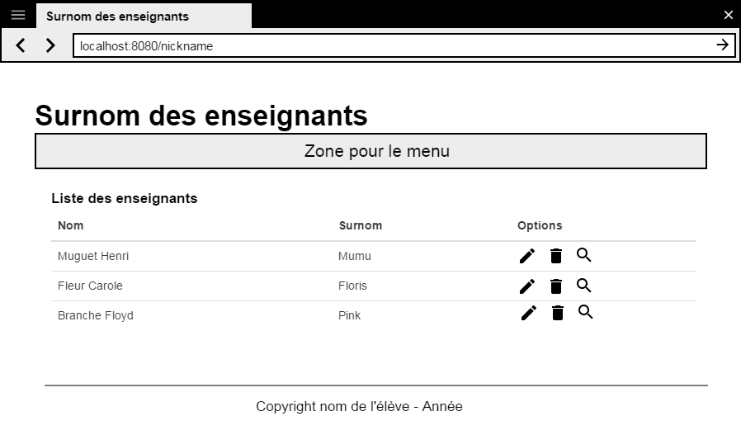
Cette page est faite avec du html et doit être validée W3C. L’utilisation du CSS est optionnel. Pour l’instant, les données sont insérées de manière statique.

Données dynamiques
Une fois que la page est prête, l’étape suivante consiste à récupérer les données de la base de données MySQL et de les insérer à la place des textes statiques.

Création d’une classe pour gérer la BD
Pour l’instant, les données sont traitées et affichées directement dans la page d’accueil. Mais, nous allons créer plusieurs pages avec des liaisons à la BD. A terme, nous ne voulons pas recopier toujours les mêmes instructions. De ce fait, nous allons créer une classe afin de regrouper les méthodes nécessaires à nos requêtes.
Téléchargement du fichier Database
Nom de la classe : Database
Méthodes contenues :
- __construct() : créer un nouvel objet PDO et se connecter à la BD
- querySimpleExecute($query) : permet de préparer et d’exécuter une requête de type simple (sans where)
- queryPrepareExecute($query, $binds) : permet de préparer, de binder et d’exécuter une requête (select avec where ou insert, update et delete)
- formatData($req) : traiter les données pour les retourner par exemple en tableau associatif (avec PDO::FETCH_ASSOC)
- unsetData($req) : vide le jeu d’enregistrement
- getAllTeachers() : récupère la liste de tous les enseignants de la BD
- getOneTeachers($id) : récupère la liste des informations pour 1 enseignant
- … + tous les autres méthodes dont vous aurez besoin pour la suite (insertTeacher … etc)

Externalisation des informations de la BD
Vous avez stocké les accès à la BD en « dur » dans la classe. Cette pratique implique que celui qui veut l’utiliser devra changer les informations d’accès. Normalement, une classe ne doit pas être modifiée par celui qui l’utilise. De ce fait, vous allez créer un fichier de configuration qui contiendra les données d’accès à la BD. Ce fichier se nomme config.php.

Page de détail d’un enseignant
Depuis la page d’accueil, en cliquant sur la loupe (détail) d’un enseignant, un lien nous amène sur la fiche détaillée de l’enseignant.
Dans un premier temps, sur la page d’accueil, le lien doit être ajouté pour chaque enseignant avec l’information de son id. Exemple si l’enseignant a l’ID 17, mon lien sera :
<a href="detail.php?idTeacher=17">Détail</a>
Ensuite, il faut créer la page detail.php et récupérer l’id de l’enseignant, en utilisant $_GET, puis d’afficher les informations selon le mockup fourni.
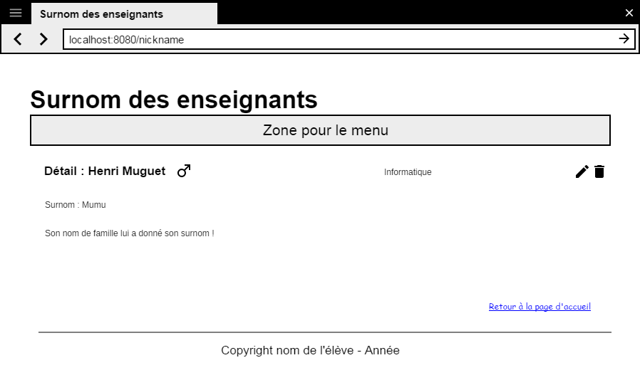

Insertion d’un enseignant
Créer une page addTeacher.php qui contiendra un formulaire avec les mêmes champs que sur la maquette.
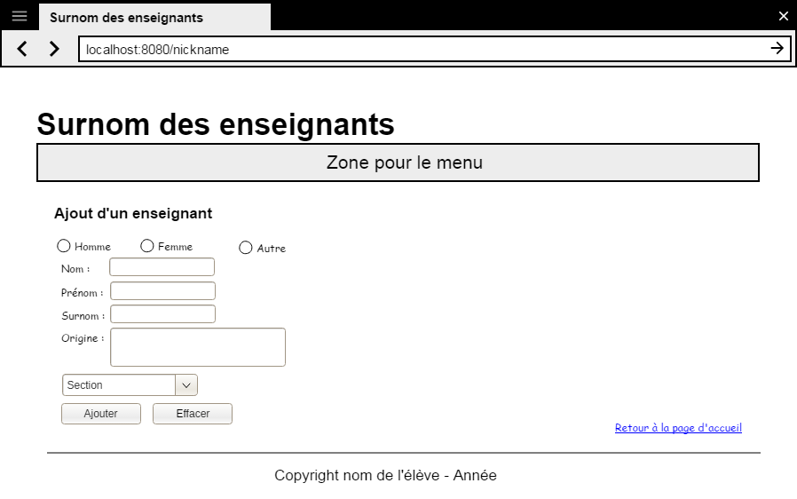
Un lien « Retour à la page d’accueil » doit être présent et fonctionnel.
Le bouton « Annuler » permet de vider tous les champs. Le bouton « Ajouter » permet de contrôler les champs et si tout est ok, une insertion de l’enseignant dans la BD est effectuée. Ensuite, on retourne sur la page d’accueil.

Modification d’un enseignant
Créer une page updateTeacher.php qui contiendra un formulaire avec les mêmes champs que sur la maquette. Les champs sont remplis avec les informations de la BD. Afin de reprendre le bon enseignant, il faut passer l’id de l’enseignant via URL.
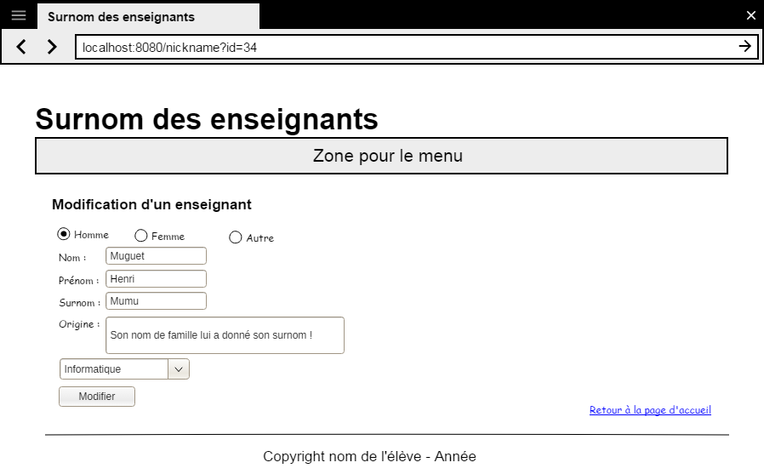
Un lien « Retour à la page d’accueil » doit être présent et fonctionnel.
Le bouton « Modifier » permet de contrôler les champs et si tout est ok, une modification de l’enseignant dans la BD est effectuée. Ensuite, on retourne sur la page d’accueil.

Suppression d’un enseignant
En cliquant sur la corbeille, il est possible de supprimer l’enseignant voulu, mais seulement après confirmation.
Pour la confirmation, utiliser JavaScript et la méthode confirm().
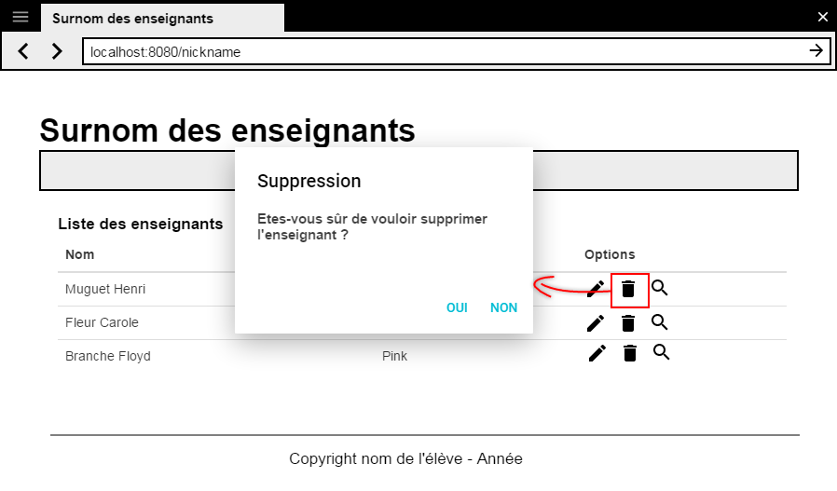

Ajout de la connexion
Ajouter les champs nécessaires pour la connexion (Login, Mot de passe et Se connecter). En cas de non-connexion, rien n’est visible sauf la page d’accueil.
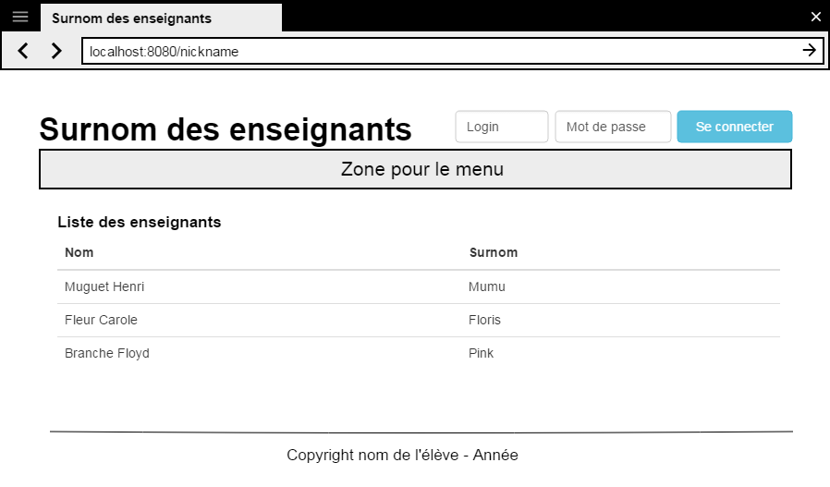
Si on se connecte avec un droit utilisateur, il est possible de visualiser la page d’accueil et la page de détail d’un enseignant uniquement. Les autres pages ne sont pas accessibles.
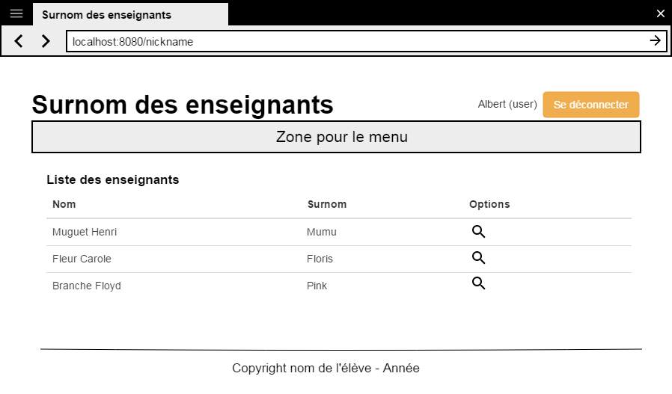
Si on se connecte avec un droit admin, il est possible de tout visualiser et d’utiliser les fonctionnalités.
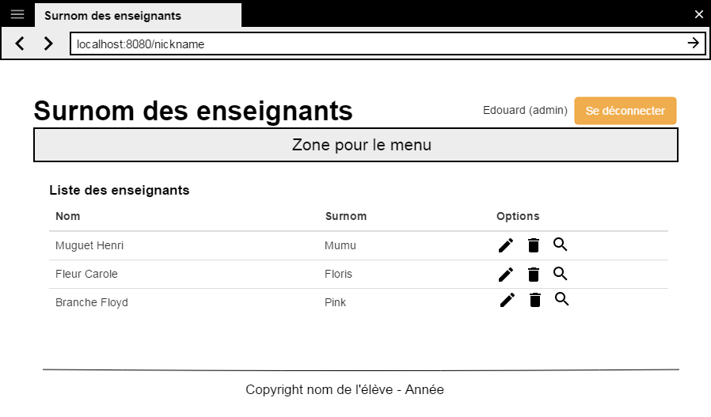

Sources

Livre
- Exemple, Auteur, Edition ENI, ISBN 9782746092143 [http://www.isbnsearch.org/isbn/9782746092143]

Site
- Exemple [https://www.gnu.org/licenses/copyleft.fr.html]

